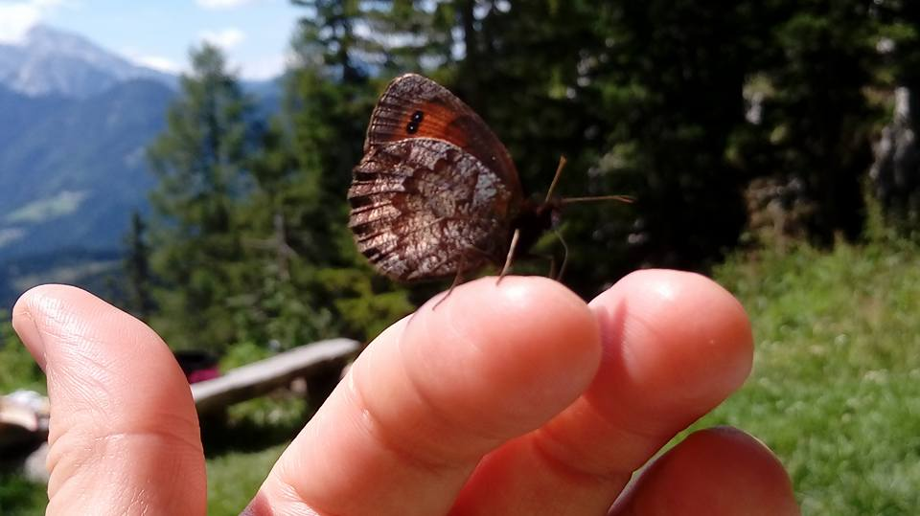

Delovni zvezek za delavnico

KDO SEM JAZ?

KAJ SO ČUSTVENE REAKCIJE ?

Čustvene reakcije so naši odzivi na povzročene čustvene rane, ki še niso zaceljene. Po navadi prikrivajo »prava« čustva in so kot embalaža presenečenja.

V čustvene reakcije se zatečemo, ker smo nehali izražati prava čustva, ker je bilo to takrat prepovedano, ali je bilo prenevarno, prekinjeno, preveč boleče, ali pa nismo imeli varnega okolja, da bi lahko ta čustva izrazili.

Kadar smo kot otroci izražali jezo, so nas velikokrat celo nasilno ustavili ( s klofuto ali trditvijo; »Ti pa se nimaš kaj pritoževati!«) Kadar smo jokali so nas prepričevali, da že ni tako hudo. Kadar smo se smejali na glas, nismo bili spoštljivi do drugih. In seveda še bi lahko naštevali.

Vse te prekinitve, so povzročile nevarno okolje, zaradi katerega smo se odpovedali svoji avtentičnosti ( avtentičnost smo zamenjali za občutek varnosti). Tako so se v telesu zapisali vzorci, povzročile čustvene rane, katere naše telo pomni kot program (celični zapisi). Do programa pride, ker um izkušnjo razloži po svoje, telo pa ima pravi odgovor in hrani resnico.
Torej, če želimo poceliti naše rane, moramo izklopiti um ( ki je kreiral težavo in dal razlago), ter pozornost usmeriti v telo, ki ima zapis ( ta ve resnico).

Kadarkoli pridemo v situacijo, ki naše telo spomni na čustveno rano (ki ni poceljena), se odzove po notranjem programu in to po navadi s čustveno reakcijo. Temu rečemo, da nekdo pritiska na naše nevidne gumbe (nepoceljene rane).

Ker nas univerzum vedno podpira pa nam na poti odraščanja in duhovne rasti ponudi odnose v obliki partnerjev, prijateljev, služb samo zato, da bi te rane lahko zacelili in se odprli čustvom, ki so bila takrat ustavljena. Pa vendar nimamo vedno varnega okolja, kjer bi ta čustva lahko ob podpori izrazili, zato se še bolj zapletamo.

Zapomnimo si, da kadarkoli se prepiramo, smo v čustveni reakciji in reagiramo čustveno. Čustvena reakcija pa oddaljuje ljudi. Kadarkoli smo v čustveni reakciji pravzaprav želimo odgovornost za naše počutje naprtiti nekomu drugemu v resnici pa hrepenimo po povezanosti.

Čustvene reakcije lahko trajajo izredno dolgo in povzročajo trpljenje tako kot npr. zamera, ker nas je nekdo zapustil ,…

V čustveno reakcijo se zatečemo, ko se ne želimo soočiti s pravimi čustvi, ker nas je strah, da bi trpeli ali bili nerazumljeni.

KAJ SO PRAVA ČUSTVA ?

Vsi smo se rodili za izkušnje, ki jih prinašajo čustva ne glede na njihovo ime in čustva niso negativna in pozitivna, kot jih deli večina.

Čustva so kot mavrica na nebu, ki se prikaže po dežju in so nujno potrebna za naše preživetje in kvalitetno življenje, naše odločitve in gradnjo odnosov, ne glede na področje življenja.

Kadar čustva nemoteno izražamo, tečejo skozi naše telo in ustvarjajo električne impulze. Ti impulzi pomagajo, da telo nemoteno deluje, se prehranjuje itd (mi smo takrat v polni moči). Z ustavljanjem čustev, pa ustvarjamo energetske blokade, ki preprečujejo nemoten tok, podobno kot bi nek del sobe ostal v temi.

S tem lahko nastopijo različne težave na psihičnem in fizičnem telesu, tudi hude bolezni ( mi nismo v polni moči in se takšne blokade najprej kažejo kot stres, utrujenost, bolečine v telesu, izgorelost, depresija, težave v odnosih, z denarjem, partnerstvo, …)

Prava čustva ne trajajo dolgo in kadar jih izrazimo ne trpimo. Trpimo kadar ne moremo izraziti pravih čustev in se zatečemo v čustveno reakcijo. Podobno kot ne vidimo gnoja pod krasto ali pa kot ne vemo kaj se skriva v paketu presenečenja.

Ljudje se bojimo izražati prava čustva, a vendar je izraz pravih čustev tisto, kar povezuje srca in ljudi in je edina prava pot pri gradnji odnosov.

KAKO PREPOZNATI PRAVA ČUSTVA IN ČUSTVENE REAKCIJE

V čustvene reakcije se zatečemo, ko se ne želimo, ali zaradi preglobokih čustvenih ran, ne zmoremo soočiti s pravimi čustvi. Takrat kadar želimo odgovornost za svoja čustva prevaliti na druge (sebe). Čustvena reakcija ni vedno glasna, kajti nekateri ljudje se zatečejo v kakšna opravila, odvisnosti, ali pa enostavno umolknejo (ker tako ne bi imelo smisla), ali pa so celo v zanikanju (obnašajo, kot da težave ni)

Prepoznamo jih tako, da v samem izražanju uporabljamo:

On ali ona me je …. Ali pa tudi, ko usmerjamo krivdo nase.
Pridejo nenadno in ob njih začutimo močan pritisk, dobesedno trpimo, ali nasprotno, ne čutimo nič (praznino).

Pasti čustvenih reakcij so po navadi: igranje žrtve, pripovedovanje zgodb, odvisnosti ( hrane, opijatov, alkohola, dela, odnosov, pretirano zdravo prehranjevanje, čiščenje, adrenalinski športi, ..), umik, obtoževanje, izogibanje, napad,..

KAKO PRIDEMO DO PRAVIH ČUSTEV IN KAKO ZACELIMO STARE RANE?

- Najprej moramo prepoznati svoje čustvene reakcije, ter se odločiti da želimo delovati drugače.
- Upočasnimo dogajanje ali se ustavimo ( npr. če ugotovimo, da smo v čustveni reakciji, se poskušamo ustaviti). To je najtežji del, a najpomembnejši, zato je tako zelo pomembno, da poznamo svoje čustvene reakcije.

- Ne glejmo več konflikta, oseb temveč (poskušamo odmisliti zunanje okoliščine in osebe, ter se prepustimo golim občutkom) se posvetimo samo svojim občutkom in svojemu

telesu kaj nam sporoča. Smo samo pozorni in ljubeče sočutne do tega kar bo prišlo ne glede ali se bo izrazilo kot bolečina, pritisk, praznina, …

- Počakajmo, da občutki napolnijo naše telo in jih ne ustavljajmo ter ne analiziramo ali so OK ali ne ( ustvarimo jim varno okolje – da jim je dovoljeno izražanje)

- Dovolimo si ta občutek sprejeti, dajmo mu prostor, da se v celoti razvije ga »objemimo«, saj je del nas in izključno naš! ( občutek ni enak čustvu in do njega lahko pridemo kasneje)

- Če se zgodi, da ne moremo definirati občutka in da smo v »slepi« ulici ( da čutimo nek pritisk ali bolečino in kljub čakanju in ljubeči pozornosti ni nadaljevanja) se lahko vprašamo: Kdaj sem se tudi tako počutil-a ali od kod mi je ta občutek poznan? ( ter ne raziskujmo z umom, temveč ljubečo pozornost namenimo svojemu telesu)

- Pomembno je, da za občutke in čustva, preden jih izrazimo, prevzamemo lastništvo( nihče ni kriv, da mi čutimo kot čutimo). Čustva lahko izrazimo, ko smo sami ( lahko gremo pred ogledalo in se pogledamo v oči) ali pa osebi, vendar je zelo pomembno, da jo razbremenimo krivde ( to je zelo pomembno pri otrocih) Npr.;« Žalostna sem in ti nimaš nič s tem.« Nikakor pa; »Čutim žalost, ker…« Ali pa nikakor ne; » Zaradi tebe sem…«

- Dovolimo si čustvo začutiti z vsako celico našega telesa ( v popolnosti), med procesom ne prekinjamo izliva ( če je to le mogoče), kajti v nekaj minutah bo izzvenelo in osvobodilo blokado v našem telesu. Osebo bomo začeli gledati drugače, brez čustvenega naboja, z ljubeznijo. Če še ni v redu, potem rana še ni zaceljena in bo potrebno večkrat skozi proces, ali pa se v ozadju skriva še kaj. ( Kadar so rane globoke in so v nas zelo zakoreninjeni vzorci, ali gre za družinska prepričanja, potem bo potrebno več prepisov)

Ta način lahko uporabimo na vseh področjih. Kadar se s čustvenimi ranami ne moremo spopasti sami, najdimo nekoga kjer bomo varni in ki nas bo znal peljati skozi proces. Vsaka tolažba v smeri;« Saj bo dobro!«, ali prepričevanje je neumestno in poglablja rane. Kadar ste v oporo ste brez besed in nastavite samo rame. Če pa že izrazite nekaj, pa brez pogojevanja.

Celjenje ran se zgodi samo po sebi, po izražanji pristnega čustva, ko sami sebi ponudimo varno okolje, ali pa nam ga zagotovi nekdo drug, da lahko v polnosti izrazimo in si dovolimo odčutiti zamrznjeno čustvo v nas.

Svoj odziv lahko spremljamo vsakodnevno in sproti preverjamo ali komuniciramo iz čustvene reakcije ( takrat nas ljudje ne slišijo in ne jemljejo resno, ker nismo v polni moči), ali iz pravih čustev!

- PREPOZNAJ IN ZAPIŠI SVOJE ČUSTVENE REAKCIJE?

Naštej jih:
__________________________________________________________________________________________________________________________________________________________________________________________________________________________________________________________________________________________________________________________________________________________________________________________________________________________________________________________________

- KAKO SE POČUTIŠ, KO PADEŠ V ČUSTVENO REAKCIJO? ( upočasni odziv in opiši kaj se dogaja v tvojem telesu – KJE V TELESU ČUTIŠ)
_______________________________________________________________________________________________________________________________________________________________________________________________________________________________________________________________________________________________________________________________________________________________________________________
___________________________________________________________________________

- KAJ V TEH TRENUTKIH, KO ZAPADEŠ V ČUSTVENO REAKCIJO, POTREBUJEŠ?
(Ne išči odgovora z glavo, prisluhni telesu. So to besede, da je nekdo ob tebi, objem,..?)
_______________________________________________________________________________________________________________________________________________________________________________________________________________________________________________________________________________________________________________________________________________________________________________________
___________________________________________________________________________

- KATERO ČUSTVO NAJPOGOSTEJE SKRIVAŠ S ČUSTVENO REAKCIJO? (Zapiši svoje ugotovitve, če si do njih prišla-el?)
_______________________________________________________________________________________________________________________________________________________________________________________________________________________________________________________________________________________________________________________________________________________________________________________ ___________________________________________________________________________

- KAKO SE POČUTIŠ IN KJE V TELESU ČUTIŠ, KO TVOJE POTREBE NISO ZADOVOLJENE? (Ni pomembno področje, lahko je v odnosu s partnerjem, službo, otrokom, obiljem,..)
_______________________________________________________________________________________________________________________________________________________________________________________________________________________________________________________________________________________________________________________________________________________________________________________
__________________________________________________________________________________________________________________________________________________________________________________________________________________________________________________________________________________________________________________________________________________________________________________________________________________________________________________________________

- KAKO IN KJE V TELESU ČUTIŠ, KO SO TVOJE POTREBE ZADOVOLJENE? ( bodi pozorna-en, kaj se dogaja v tvojem telesu – občutek, vonj, tip, okus, počutje, oči, nasmeh,..)
_______________________________________________________________________________________________________________________________________________________________________________________________________________________________________________________________________________________________________________________________________________________________________________________
___________________________________________________________________________

- ALI ZNAŠ IZRAZITI KAR ČUTIŠ IN KAKO TO NAREDIŠ?
_______________________________________________________________________________________________________________________________________________________________________________________________________________________________________________________________________________________________________________________________________________________________________________________
___________________________________________________________________________

- ALI ZNAŠ IZRAZITI SVOJE POTREBE, ČUSTVA? ( Kako to narediš)
_______________________________________________________________________________________________________________________________________________________________________________________________________________________________________________________________________________________________________________________________________________________________________________________
___________________________________________________________________________

- KAJ SE DOGAJA V TEBI, KO NEKDO IZRAŽA ČUSTVA? ( prisluhni s telesom)
_______________________________________________________________________________________________________________________________________________________________________________________________________________________________________________________________________________________________________________________________________________________________________________________
___________________________________________________________________________

- KAJ SE DOGAJA V TEBI, KO TE DRUGI TOLAŽIJO? ( prisluhni telesu)
_______________________________________________________________________________________________________________________________________________________________________________________________________________________________________________________________________________________________________________________________________________________________________________________
___________________________________________________________________________

- KAJ POTREBUJEŠ, DA LAHKO IZRAZIŠ SVOJA ČUSTVA?
_______________________________________________________________________________________________________________________________________________________________________________________________________________________________________________________________________________________________________________________________________________________________________________________
___________________________________________________________________________

- KAJ NOVEGA SEDAJ VEŠ O SEBI? ( opiši tisto, kar te je najbolj presenetilo)

_______________________________________________________________________________________________________________________________________________________________________________________________________________________________________________________________________________________________________________________________________________________________________________________
___________________________________________________________________________

Raziskuj s čutenjem, to je edini način, da spoznaš in najdeš SEBE!
(Tatjana F.)

